Готовимся к ЕГЭ (физика).
С введением единого государственного экзамена по физике в Ставропольском крае повышается ответственность учителя за подготовку учащихся к нему. Научить ученика физике, значит научить его решать задачи. Этому следует учить на каждом уроке, в том числе и на уроках, на которых проводятся контрольные и самостоятельные работы.Предлагаю варианты контрольных работ по темам 10-го класса «похожих» по структуре на экзаменационную работу. В них предлагаются задания с выбором ответа (базового уровня), задания повышенного уровня и задания высокого уровня сложности. Первые две из четырех последних задач соответствуют повышенному уровню сложности, последние две – высокому уровню. По объёму задания позволяют создать из них два варианта. Подбор заданий варианта следует производить с учётом времени, необходимого для выполнения задания. На выполнение задания высокого уровня сложности требуется 15 – 20 мин., на задание повышенного уровня сложности - 3 – 5 мин., для задания базового уровня до 2 мин. Здесь возникает сложность. Ведь нужно подгототовить задания каждому ученику, так как написать задание на доске невозможно. Возможно, следует использовать компьютерную технику, чтобы спроектировать задания на экран.

Контрольная работа по теме «Кинематика материальной точки»
1. Два автомобиля движутся по прямому шоссе: первый - со скоростью V второй - со скоростью 3V. Cкорость первого автомобиля относительно второго равна
А. 2 V Б. -2 V. В. 3 V. Г. V.
2. Решаются две задачи:
а) рассчитывают путь , пройденный Землёй по орбите вокруг Солнца за год;
б) рассчитывают длину экватора Земли.
Землю
А. можно принять за материальную точку в первом случае.
Б. можно принять за материальную точку во втором случае.
В. м ожно принять за материальную точку в обоих случаях.
Г. нельзя принять за материальную точку в обоих случаях.
3. Траектория точки обода колеса относительно центра колеса при движении автомобиля – это
А. окружность. Б. винтовая линия. В. Прямая. Г. синусоида.
4. Радиус – вектор точки направлен под углом 60° к осиОУ.Чему равна проекция его на ось ОУ?
А.R =RSin 30° или R = RCos 30° Б. R = RCos60° или R = RSin60°°
Б. R =RCos60° или R =RSin30° B Проекцию определить нельзя.
5. Проекция перемещения тела из точки 1 в точку 2 на ось ОХ определяется
А. S =X –Х Б. S = Х – Х В. S = X Г S = X
6. Точка переместилась по дуге из точки 1 в точку 2. Сравнить пройденный точкой путь L с перемещением точки S.
А. L> S Б.L < S . В.L = S . Г. Среди ответов А, Б и В нет верного.
7. Турист, поднимаясь в гору, прошёл 6 км со скоростью 3 км\час. Спускаясь с горы он имел скорость 6км\час. Какова средняя скорость туриста на всём пути?
А. 6 км\час. Б. 4 км\час. В. 3 км\час Г.9 км\час.
8. Уравнение координаты тела, движущегося прямолинейно и равномерно, имеет вид Х =6+ 2t м . Чему равна скорость тела?
А. 6 м\с. Б.4 м\с. В. 2 м\с. Г. 8 м\с.
9.
Х, м Тележка движется вдоль оси ОХ. На рисунке изображён
график зависимости координаты Х тележки от
3 − времени t . В какой промежуток времени тележка
2 − двигалась с постоянной скоростью ?
1 −
0 ׀ ׀ ׀ ׀ ׀ ׀ t, с А. Только от 2 до 2 с. Б. Только от 2 с до 4 с. В. Только от 4 с до
1 2 3 4 5 6 6 с. Г. от 0 до 2 с и от 4 с до 6 с .

- Ускорение тела можно определить по формуле :

А. а = υ0 - υ Б. а = υ – υ0 В. а = t Г. а = t
t t υ – υ0 υ0 – υ

- Уравнение координаты тела , движущегося прямолинейно и равноускоренно,
имеет вид Х = 80 - 2t + 3t². Ускорение данного тела равно :

А. – 2 м/с² Б. 80 м/с² В. 3м/с² Г. 6м/с²

12.
S Какой из графиков пути соответствует движению с
4 наибольшей скоростью? Смотри рис. 1.
3 А. 4. Б. 3. В. 2. Г. 1.
2
1
t
Рис. 1.

13. Какой из графиков пути ( см. рис. 1 ) соответствует движению со скоростью равной 0 ?
А. 1. Б. 2. В. 4. Г. 3.
14. Какой из графиков пути ( см. рис. ) соответствует движению со скоростью υ < 0 ?
А. 1. Б. 2. В. 4. Г. 3.

15 . υ. м/с На рис. 2. изображен график зависимости
скорости движения тела от времени. Запишите
− уравнение скорости движения данного тела.
−
− А. υ = 2 + 12t Б. υ = 4 + t В. υ = 12 - 2t
10 − Г. Ответы А, Б и В неверны.
−
−
−
− t, с.
׀ ׀ ׀ ׀ ׀ ׀ ׀ ׀ ׀
5
Рис. 2.

- Уравнение скорости движущегося тела имеет вид υ = 5 + 2t. Написать уравнение
перемещения для данного тела.
А. S = 2t + 5t². Б. S = 2t². В. S = 5t + t². Г. S = 5t + 2t²
17. Тело движется прямолинейно и равноускоренно. По какой формуле перемещение никогда не рассчитывается?
А. S = υ0 t + аt² Б. S = аt² В. S = υ² - υ²0 Г. S = υt
2 2 2 а
18. Средняя скорость тела , движущегося равноускоренно и прямолинейно ,
рассчитывается по формуле:
А. υср = υ – υ0 Б. υср = υ + υ0 В. υср = υ² - υ²0 Г. υср = υ² + υ²0
2 2 2 2

19. В какой точке траектории тела , брошенного под углом к горизонту, скорость его
минимальна?
А. в точке бросания. Б. в точке падения. В. в точке наивысшего подъёма.
Г. среди ответов А, Б и В нет верного.

- Какая из составляющих скоростей тела, брошенного горизонтально, остается
постоянной?
А. Горизонтальная. Б. Вертикальная. В. Обе меняются. Г. Обе не меняются.

- Небольшой камень, брошенной с равной горизонтальной поверхности земли под углом
к горизонту определяется по формуле:
А. υ = υг + υв. Б. υ = √ υ²г + υ²в В. υ = υг – υв. Г. υ = υв – υг .

22. υ , м/с Опишите характер движения тела, график зависимости
скорости от времени для которого изображен на
30 − рисунке.
20 −
10 −
׀ ׀ ׀ ׀ t , с
1 2 3 4

- Небольшой камень, брошенный с равной горизонтальной поверхности земли под
углом к горизонту, упал обратно на землю в 20 м от места броска. Через сколько
времени камень окажется на высоте 15 м ? Минимальная скорость камня равна 5м/с.

- Из двух точек, расстояние между которым 6,9 м, одновременно в одном направлении
Начали двигаться две материальные точки. Первая движется равноускоренно без
начальной скорости с ускорением 0,2 м/с²; вторая движется вслед за ней с начальной
скоростью 2м/с и ускорением 0,4 м/с². Найти место и время встречи.

Решение задач контрольной работы по теме "Кинематика материальной точки" и правильные ответы.

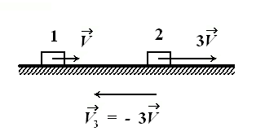
1. Б. Если мы выбирем за тело отсчета 2-ой автомобиль, то мы его "останавливаем", а землю "заставляем" двигаться со скоростью этого автомобиля, но в обратном направлении. Результирующая скорость 1-ого автомобиля (векторное
→ → →
сложе-ние VЗ и V) будет равно -2V.

2. А. Размерами Земли можно пренебреч по сравнению с измеряемым расстоянием только в первом случае.

3. А.

4. В.

5. А.

6. А. Длина дуги больше хорды.

S S1 + S2 S1 + S2 6 км + 6 км
7. Б. Vср = — = ——— = ——— = ——————
t t1 + t2 S1 S2 6 км 6 км
— + — —— + ——
V1 V2 3 км/ч 6 км/ч

8. В. x = 6 + 2t. Сравнивая данное уравнение с общим видом уравнения x = x0 + Vt, видим, что V = 2 м/с.

9. Г. Тележка двигалась равномерно в промежутки времени от 0с до 2с и от 4с до 6с.

10. Б.

11. Г. Сравнивая x = 80 – 2t + 3t² с x = x0 + V0t + at²/2 видим, что a/2 = 3, откуда a = 6 м/с².

12. А. V = tgα, где α – угол наклона графика к оси Оx. У графика 4 угол наибольший по сравнению с углом наклона графика 2.

13. Г.

14. А.
V – V0 12 м/с – 4 м/с
15. Б. Определим a = ——— = —————— = 1 м/с². V0 = 4 м/с
t 8с
16. В. Сравнивая с V = 5 + 2t , находим, что V0 = 5 м/с, a = 2 м/с².
at² 2t²
Подставляя эти значения в S = V0t + — = 5t + — = 5t + t².
2 2
17. Г. Это уравнение пути тела, движущегося равномерно.

18. Б.

19. В. Только в точке наивысшего подъёма отсутствует вертикальная составляющая скорости.

20. А.
_________
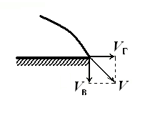
21. Б. По теореме Пифагора V = √ VГ² + VВ²

22. Первые 2с тело двигалось равноускоренно, в течении третьей секунды равномерно, четвертую секунду тело двигалось равнозамедленно.
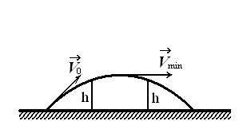

23. Дано: Минимальная скор-

S = 20 м. ость камня равна го- h = 15 м. ризонтальной сос-

VГ = 5 м/с тавляющей. От дан-

ной точки по гори-

t2 = ? зонту смещается на l = S:2 = 20 м : 2 =

10 м.

= 10 м., летел камень t1 = —— = 2с. За это время камень до падения при-

5 м/с

обретет VВ = gt1 = 10·2 = 20 м/с. Из-за симметрии траектории вертикальная составляющая камня в момент бросания будет такой же, т. е. 20 м/с. В первую половину движения тело летит вверх с начальной скоростью

gt2²

VВ. Уравнение движения по вертикали h = VВ·t2 – ——. Откуда найдем:

gt2² 2 ____

—— – VВ·t2 + h = 0. 5t2² – 20t2 + 15 = 0. t2² – 4t2 + 3 = 0. t2 = 2 ± √ 4 -3 =

2

= 2 ± 1. t2 = 3с. t2' = 1c.

Ответ: На высоте 15м камень окажется через 1с после броска, поднимаясь вверх, и через 3с после броска, падая.

24. Дано: Уравнение координаты движущихся точек составим ис-

x01 = 6,9 м пользуя общее уравнение координаты для тела, движуще-

V01 = 0 гося равноускоренно: x = x0 + V0t + at²/2.

a1 = 0,2 м/с² x1 = x01 + V01t + a1t²/2 = 6,9 + 0,2t²/2 = 6,9 + 0,1t².

V02 = 2 м/с x2 = x02 + V02t + a2t²/2 = 0 + 2t + 0,4t²/2 = 2t + 0,2t².

a2 = 0,4 м/с² При встрече точек x1 = x2. 6,9 + 0,1t² = 2t + 0,2t², откуда

x02 = 0 0,2t² – 0,1t² + 2t – 6,9 = 0, 0,1t² + 2t – 6,9 = 0, t² + 20t + 69 = 0.

__________

x2 = ? t1,2 = – 10 ± √ 100 – (–60) = – 10 ± 13. t1 = 3с. t2 = – 23с (не

имеет смысла). x2 = 2t + 0,2t² = 2·3 + 0,2·3² = 7,8 м.

Ответ: вторая точка догонит первую через 3с на расстоянии 7,8 м от первой точки или на расстоянии 0,9 м от второй.

Контрольная работа по теме: «Твёрдое тело» 3
1.При нагревании твёрдого тела его внутренняя энергия А.уменьшается. Б увеличивается. В Не изменяется. Г Нельзя точно знать.
.

2.Количество тепла, необходимо для нагревания твёрдого тела, рассчитывается по формуле:
A Q=mc∆t Б Q=$\frac{\text{mc}}{Δt}$ B Q=$\text{mc}\begin{aligned}\frac{Δt}{}\end{aligned}$ Г Q= с^t‌‌‌‌‌
3.При сравнении температуры плавления тела (Т1) и температуры кристаллизации его (Т2) можно
утверждать, что A T1>T2. Б Т2>Т1. В Т1=Т2 Г. Ни один из ответов А, Б и В не являются
верными.
4.При сравнении удельной теплоты плавления вещества (λ1) и удельной теплоты кристаллизации это вещества (λ1) можно утверждать, что А λ1>λ2 Б λ2>λ1 B.Нельзя утверждать что-либо
определённое. Г λ1=λ2.
5.Удельную теплоту плавления вещества можно определить по формуле
A λ=$q\begin{aligned}\frac{m}{}\end{aligned}$ Б λ= Q M B λ=$m\begin{aligned}\frac{q}{}\end{aligned}$ Г Ответ А, Б и В не являются верными.
6.Количество теплоты, выделяемое телом при кристаллизации, рассчитывается по формуле
А Q=λm Б Q=$\frac{λ}{м}$ В Q=-λm Г Q=$\frac{m}{λ}$
7.
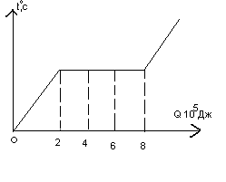 | На рисунке приведён график изменения температуры  Вещества массой 0,3кг по мере поглощения теплоты. В  Начале опыта вещество находилось в кристаллическом  состоянии. Какова удельная теплота плавления вещества?  А 2,4х10${}^{5}$Дж/кг. Б 5х10${}^{5}$Дж/кг. В 1,5х10${}^{6}$Дж/кг.  Г 2х10${}^{6}$$\frac{\text{дж}}{\text{кг}}$.
8.

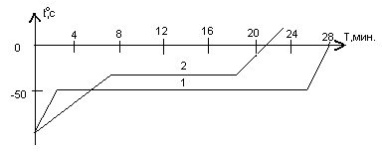
На графике приведёны кривые нагревания двух
Кристаллических тел одинаковой массы при Одина-
ковых мощностях подвода тепла.

Каково отношение удельной теплоты плавания второго тела к удельной теплоте плавления первого?
А 0,25 Б 2 В 0,5 Г 4.
9.Что происходит с внутренней энергией воды в процессе кристаллизации при температуре кристаллизации?
А.Кинетическая энергия молекул воды увеличивается, потенциальная – уменьшается.
Б.Кинетическая энергия молекул воды не изменяется, потенциальная – уменьшается.
В. Кинетическая энергия молекул воды уменьшается, потенциальная – не изменяется.
Г. Кинетическая энергия молекул воды не изменяется, потенциальная – увеличивается.

10. При плавлении льда
А увеличивается его внутренняя энергия.
Б уменьшается его внутренняя энергия.
В его внутренняя энергия не меняется.
Г его внутренняя энергия сначала увеличивается, а затем уменьшается.
11.Какое свойство отличает кристалл от аморфного тела?
А.Прочность. Б. Твёрдость. В.Прозрачность. Г.Анизотропность.
12.Какое из приведенных ниже твёрдых тел не имеет определённой точки плавления?
А. Кварц. Б. Графит. В. Стекло. Г. Алмаз.
13. Какие из приведенных ниже предложений характерны для кристаллических тел?
А.атомы кристалла расположены в строгом порядке.
Б. кристалл имеет правильную геометрическую форму.
В кристалл обладает высокой прочностью
Г. кристаллы обладают большой твердостью
14. Какие частицы находятся в узлах кристаллической решетки поваренной соли.
А. нейтральные атомы Б. молекулы. В. ионы. Г. электроны.
15.
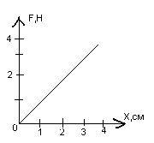
Ученик исследовал зависимость силы упругости пружины от деформации и построил график этой зависимости. (см.рис.).Затем он
подвесил к пружине груз массой 0,1кг и привёл его в колебание. Чему
равен период колебания груза?
А 0,2с. Б 0,3с. В 1,0с. Г 2,0с.

16. Чтобы растянуть пружину на 2см, следует приложить силу 8 Н. Какой силой можно растянуть эту пружину на 10см?
А 30 Н. Б 40Н. В 20Н. Г 80Н.
17. Механическое напряжение, возникающее в теле при деформации, определяется по формуле
А G=Fy х S. Б G=$\frac{S}{\text{Fy}}$. B G=$\frac{\text{Fy}}{S}$. Г Нет верного ответа.
18.
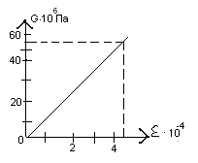
На рисунке изображен график зависимости напряжения, возникающий при растяжении медного цилиндрического стержня, от его относительного удлинения. Определите модуль упругости для меди.
А 110 ГПа. Б 80 ГПа. В 120ГПа. Г. 100 ГПа

19. Абсолютное удлинение деформированного образца определяется.
А $Δ$е =$\frac{е}{е∘}$ Б $Δ$е = $\frac{е∘}{е}$ В $Δ$е = е$∘$-е Г $Δ$е = е - е◦
20. Относительное удлинение деформированного образца определяется.
А ع = $\frac{Δе}{е∘}$ Б$Σ$= $\frac{е∘}{Δе}$ В$Σ$= е - е$∘$ Г $Σ$= е$∘$- е
21.Стальную полосу шириной 16см и толщиной 12мм растягивают силой 200 кН. С каким запасом
прочности работает полоса, если предел прочности стали, из которой она изготовлена, равен
4,2х10${}^{8}$Па?
22.Какой высоты можно построить кирпичную стену при запасе прочности G, если предел прочности кирпича 6Н/мм${}^{2}$? Плотность кирпича 2000кг/м${}^{3}$
23.Кусок льда массой 4кг при температуре - 20${}^{0}$С опустили в воду, имеющую температуру 80${}^{0}$С.
Масса воды 10кг. Какую температуру будет иметь вода в сосуде после установления динамического
равновесия? СB = 4200 Дж/(кг х. к) С٨ = 2100 Дж/(кг х. к). λ = 340 кДж/кг.
24.10кг кипятка нужно охладить до 50${}^{0}$С.Для этого в него помещают лёд, имеющий температуру 0${}^{0}$С. Сколько для этого понадобится льда?
Ответ: 1-Б; 2-А; 3-В; 4-Г; 5-А; 6-В; 7-Г; 8-В; 9-Б; 10-А; 11-Г; 12-В; 13-А; 14-В; 15-А; 16-Б; 17-В;18-А
19-Г; 20-А; 21-4; 22-50м; 23-31${}^{0}$С. 24-3,82кг.

Решение задач контрольной работы по теме «Твёрдое тело».

1.При нагревании тела увеличится кинетическая энергия движения молекул, что увеличит внутреннюю энергию. Ответ Б.

7.Процесс плавления представлен горизонтальной прямой. На этот процесс затрачено количество тепла Q = 8x10${}^{5}$- 2x10${}^{5}$= 6x10${}^{5}$Дж. Тогда λ = $\frac{Q}{М}$= $\frac{6⋅{\text{10}}^{5}\text{Дж}}{0,3\text{кг}}$= 20x10${}^{5}$Дж/кг = 2х10${}^{6}$Дж/кг. Ответ Г.

8 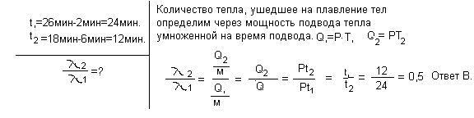

9.Ответ Б.

10.Ответ А. 11-Г; 12-В. Стекло – аморфное тело, не имеет температуры плавления. 13-А; 14-В.

15.Период колебания пружинного маятника определяется Т = 2П$\sqrt{\frac{м}{к}}$, коэффициент жёсткости пружины определим по графику к = $\frac{F}{x}$= $\frac{2Н}{2⋅{\text{10}}^{−2}м}$= 100$\sqrt[н]{м}$. Тогда Т = 2х3,14$\sqrt{\frac{0,1}{\text{100}}}$= $\frac{2⋅3,\text{14}}{\text{10}}$$\sqrt{\frac{1}{\text{10}}}$=

=$\frac{2⋅3,\text{14}}{\text{10}⋅3,\text{14}}$=0,2с.Ответ А.

16.Сила упругости по закону Гука пропорциональна величине деформации. Во втором случае деформация должна быть больше в 5 раз, значит и сила должна быть в 5 раз больше, то есть 40 Н.

Ответ Б. 1 8.На основании закона Гука G = Eع найдём E = $\frac{G}{\sum{}}$, используя данные, взятые из графика: Е = $\frac{\text{55}⋅{\text{10}}^{6}}{5⋅{\text{10}}^{−4}}$= 11х10${}^{\text{10}}$Па = 110х10${}^{\text{10}}$Па = 110х10${}^{4}$Па = 110ГПа. Ответ А.

21. 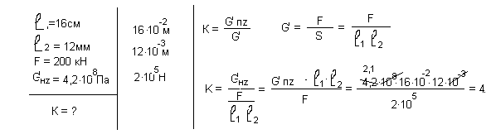

22. 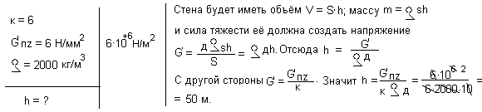

23. 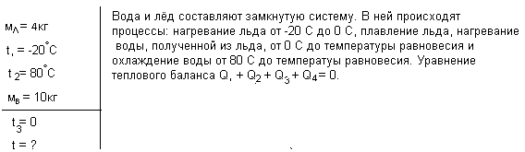

мсх (t${}_{3}$- t${}_{1}$) + мλ + мс${}_{В}$(t - t${}_{3}$) + м${}_{В}$с${}_{В}$(t - t${}_{2}$) = 0.

мсх (t${}_{3}$- t${}_{1}$) + мλ + мс${}_{В}$t - м с${}_{В}$ t${}_{3}$+ м${}_{В}$с${}_{В}$t - м${}_{В}$с${}_{В}$ t${}_{2}$ = 0.

мсх (t${}_{3}$- t${}_{1}$) + мλ - м с${}_{В}$ t${}_{3}$ - м${}_{В}$с${}_{В}$ t${}_{2}$ = - мс${}_{В}$t - м${}_{В}$с${}_{В}$t = -t x с${}_{В}$( м + м${}_{В}$).

T = $\frac{м_{}с_{}(t_{3}−t_{1})+м_{}λ−м_{}с_{В}t_{3}−м_{В}с_{В}t_{2}}{−C_{В}(м_{}+м_{В})}$= $\frac{4⋅\text{2100}⋅\text{20}+4⋅\text{340}⋅{\text{10}}^{3}−0−\text{10}⋅\text{4200}⋅\text{80}}{−\text{4200}⋅4}$=

=$\frac{−\text{1832000}}{−\text{58800}}$=31${}^{∘}$C

24.

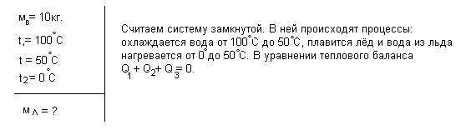

м${}_{В}$с${}_{В}$ (t - t${}_{1}$ ) + мλ + мс${}_{В}$(t - t${}_{2}$) = 0. м=$\frac{−м_{В}с_{В}(t−t_{1})}{λ+C_{В}(t−t_{2})}$=$\frac{−\text{10}⋅\text{4200}⋅(−\text{50})}{\text{340}⋅{\text{10}}^{3}+\text{4200}⋅\text{50}}$=

=$\frac{\text{2100000}}{\text{550000}}$=3,82 кг.

Контрольная работа по теме «Жидкость и пар».
1.Как изменяется температура жидкости при её испарении? А.Понижается. Б.Повышается.
В.Не изменяется. Г Ответ неоднозначен.
2.Как изменяется давление насыщенного пара при уменьшении его объёма? А.Увеличивается.
Б.Уменьшается. В.Не изменяется. Г.Ответ неоднозначен.
3.Как изменяется температура воздуха при конденсации водяного пара, находящегося в воздухе?
А.Понижается. Б. Повышается. В.Не изменяется. Г Ответ неоднозначен.
4.Как изменяется точка кипения жидкости при повышения давления? А.Повышается. Б.Понизится.
В.Не изменится. Г Ответ неоднозначен.
5.Как можно перевести ненасыщенный пар в насыщенный?
А.Уменьшить объём и температуру.
Б.Увеличить объём и температуру.
В.Уменьшить объём и увеличить температуру.
Г.Увеличить объём и уменьшить температуру.
6. Как можно перевести насыщенный пар в ненасыщенный?
А.Уменьшить объём и температуру.
Б.Увеличить объём и температуру.
В.Уменьшить объём и увеличить температуру.
Г.Увеличить объём и уменьшить температуру.
7.
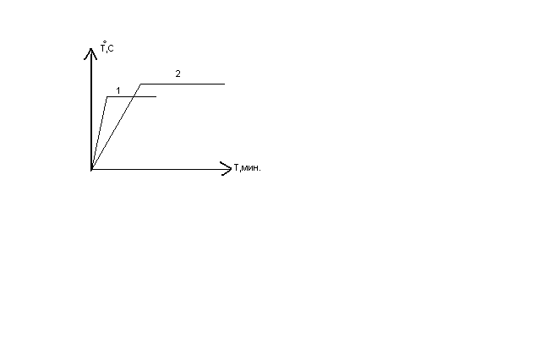
Одинаковые массы двух различных жидкостей нагревают на двух одинаковых горелках до полного выкипания. Определите
По графикам (см.рис.) какая из жидкостей имеет более высокую
Удельную теплоту парообразования.
А Ч1>Ч2 Б. Ч1<Ч2 В Ч1=Ч2 Г Ответ неоднозначен.

8. Какая из жидкостей имеет более высокую температуру кипения? (см. задание 7 и график).
А. Первая. Б. Вторая. В. Температуры одинаковы. Г. Нельзя дать однозначный ответ.
9.Укажите правильные утверждения. При переходе вещества из газообразного состояния в жидкое при неизменной температуре
I Уменьшается среднее расстояние между его молекулами.
II Обязательно уменьшается средняя энергия теплового движения молекул.

А только I; Б только II. В. I и II. Г. Ни I, ниII.
10.При конденсации пара температура жидкости и пара одинакова и не меняется. При этом
А.Увеличивается энергия теплового движения молекул вещества.
Б. Увеличивается потенциальная энергия взаимодействия молекул вещества.
В.Уменьшается потенциальная энергия взаимодействия молекул вещества.
Г.Уменьшается энергия теплового движения молекул вещества.
11. Пар, взятый при 100 ${}^{0}$С, превратился в воду при этой же температуре.
Сравните внутреннюю энергию пара и образовавшейся воды.
А. внутренняя энергия пара больше, чем воды.
Б. внутренняя энергия пара меньше, чем воды
В. внутренняя энергия пара равна, внутренней энергии воды.
Г. нельзя дать точный ответ, т.к. не известна масса пара.
12. Ученик, наблюдая процесс испарения жидкости при комнатной температуре, заметил, что вода, налитая в блюдце, испарилась быстрее, чем вода такой же массы, налитая в чашку. Какой вывод он должен сделать из этого наблюдения?
А. скорость испарения жидкости не зависит от ее температуры.
Б. скорость испарения жидкости зависит от площади ее поверхности.
В. скорость испарения жидкости зависит от ее температуры.
Г. скорость испарения жидкости зависит от плотности водяного пара на поверхности жидкости.
13.Вещество массой M находится в газообразном состоянии. При постоянной температуры Т от
Него отводят количество теплоты Q, и оно переходит в жидкое состояние. Удельную теплоту
конденсации можно рассчитать по формуле
A $\frac{q}{m⋅t}$ Б $\frac{q}{m}$ В QxM Г QxMxT.
14.Относительно властность воздуха 50%.Сравите показания влажного (Т1) и сухого (Т2) термометров психрометра.
А Т1=Т2. Б Т1>Т2. В Т1<Т2. Г Ответ неоднозначен.
15.Относительная влажность воздух 100%.Сравните показания влажного (Т1) и сухого (Т2) термометров психрометра.

А Т1=Т2. Б Т1>Т2. В Т1<Т2 Г Ответ неоднозначен.
16.Парциальное давление водяного пара в комнате равно 8х10${}^{2}$ Па, а давление насыщенного
водяного пара при такой же температуре равно 4х10${}^{3}$.ПА Следовательно, относительная влажность
воздуха в комнате равна
А 80.% Б 50.% В 40% Г 20%.
17.Давление насыщенного водяного пара при 40${}^{0}$С приблизительно равно 6 кПа. Каково парциальное давление водяного пара в комнате при этой температуре при относительной влажности 50%?
А 2х10${}^{4}$Па. Б 1,2х10${}^{4}$Па. В. 3х10${}^{3}$Па. Г. 1,8х10${}^{3}$Па.
18.Какую работу необходимо совершить, чтобы увеличить площадь поверхности мыльной плёнки
на 20см${}^{2}$, если коэффициент поверхностного натяжения мыльного раствора равен 33мн/м.
А 0,33мДж. Б 1,7мДж. В. 0,6мкДж. Г. 66 мкДж.
19.Кольцо радиусом 7,8см соприкасается с поверхностью воды. Какую силу нужно приложить,
чтобы оторвать кольцо от поверхности воды. Какую силу нужно приложить, чтобы оторвать кольцо
от поверхности воды?
Вес кольца 0,08.Н.
А 0,015 Н. Б 0,1 Н. В 0,15 Н. Г 0,09 Н.
20.Найдите коэффициент поверхностного натяжения воды, если в капилляре диаметром 1мм она
поднимается на высоту 29,2мм.
А 80мн/м. Б 73мн/м. В 40мн/м Г 146мн/м.
21.Спирт поднялся в капиллярной трубке на 12мм. Найдите радиус трубки. Коэффициент поверхностного натяжения спирта равен 22мн/м, плотность спирта-800кг/м${}^{3}$.
А 0,46мм. Б 1,6мм. В. 0,24мм. Г 0,35мм.

22.Относительная влажность воздуха вечером при температуре 15${}^{0}$С равна 60%. Выпадает ли роса,
если ночью температура понизится до 8${}^{0}$С?. Давление насыщенного пара при 8${}^{0}$С равно 1,06кПа, а при температуре 15${}^{0}$С-1,71кПа.
23.Расчитайте коэффициент поверхностного натяжения масла, если при пропускании через пипетку
3,6г масла получено 304 капли. Диаметр шейки пипетки равен 1,2мм.
24.В сосуд с водой при 0${}^{0}$С опущена трубка. По трубе через воду начали пропускать пар при температуре 100${}^{0}$С. Сперва масса воды увеличивается , хотя пар по-прежнему пропускают. Какова
была первоначальная масса воды, если к моменту прекращения конденсации пара, она увеличилась
на 42г. Потерями тепла пренебречь.
25. Для определения удельной теплоты парообразования был проделан следующий опыт.
В сосуд с водой опустили трубку. По трубке через воду пропускали пар при температуре 100${}^{0}$С.
Вначале масса воды увеличивалось, но в некоторый момент масса воды перестала увеличиваться,
Хотя пар по-прежнему пропускали. Первоначальная масса воды 200г, а конечная-242г. Первоначальная температура воды 0${}^{0}$С. Определите по данным опыта теплоту парообразования воды. Ответ выразите в МДж/кг.
Ответы. 1-А; 2-В; 3-Б; 4-А; 5-А; 6-Б; 7-Б; 8-Б; 9-А; 10-В; 11-А; 12-Б; 13-Б; 14-В; 15-А; 16-Г; 17-В; 18-Г; 19-В; 20-Б; 21-А;
22.-Росы не было 23-0,31Н/м. 24-230г. 25-2 $\frac{\text{МДж}}{\text{кг}\text{.}}$

Решения задач контрольной работы по теме «Жидкость и пар».
- При испарении улетают быстрые молекулы и уносят энергию, а внутренняя энергия жидкости уменьшается, а значит, её температура понижается. Ответ А.
- Давление насыщенного пара от объёма не зависит. Ответ В.
- Пар, конденсируясь, выделяет энергию, которая идёт на нагревание воздуха. Ответ Б.
- С повышением давления точка кипения жидкости повышается. Ответ А.
- Время кипения жидкости 2 больше, значит ей сообщено большее Q = ТЧ2, где Ч2 - удельная теплота парообразования. Так как массы обоих жидкостей равны, значит Ч2>Ч1. Ответ Б.
- По графику видно, что температура кипения у жидкостей 2 более высокая. Ответ Б.
- Ответ А.
- Ответ В.
- Ответ А.
- Ответ Б.
- Ответ Б.
- Так как пары не насыщены, с влажного термометра испаряется вода, а его показания понижаются ( вода охлаждается, испаряясь). Ответ В.
- Ответ А. Испарения нет, вода имеет температуру воздуха.
- 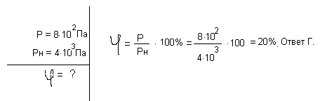

17.
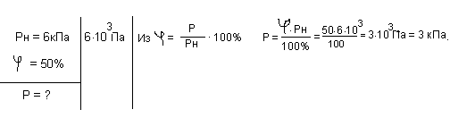

18. 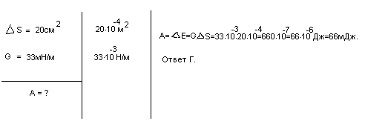

19. 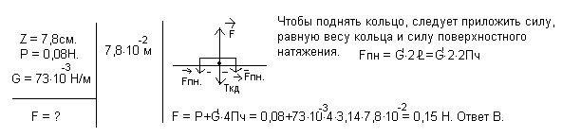
20. 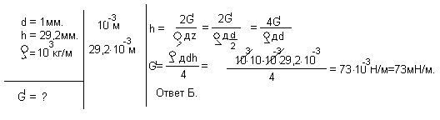

21. 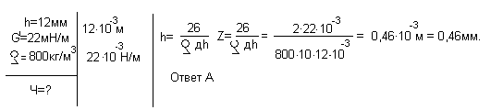

22. 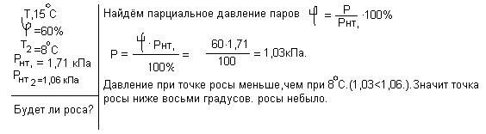

23. 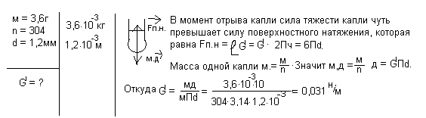

24. 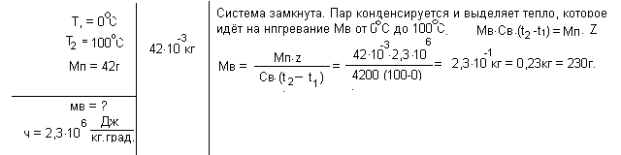

25. 